PROBABILITÉS

I. Situations liées au hasard

1) Expérience aléatoire

On dit d’une **expérience** qu’elle est **aléatoire** lorsqu’elle vérifie trois conditions :

– on connaît tous les résultats possibles de l’expérience ;

– le résultat n’est pas prévisible ;

– on peut reproduire plusieurs fois l’expérience dans les mêmes conditions.

Une **expérience** *(lancé un dé par exemple)* est **aléatoire** lorsqu’elle a plusieurs résultats ou **issues** *(pile ou face)* et que l’on ne peut pas prévoir, à priori, quel résultat se produira.

L’ensemble des issues d’une expérience s’appelle l’univers (pile, face).

Exemple :

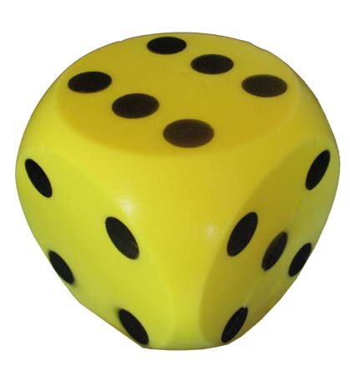- On lance une pièce de monnaie et on regarde la face supérieure.

- On lance un dé à six faces et on regarde le nombre de points inscrits sur la face du dessus.

- On fait tourner une roue marquée sur ses secteurs de couleurs différentes et on regarde le secteur marqué par la flèche.

Méthode : Étudier une situation liée au hasard

 **Vidéo** [**https://youtu.be/6EtRH4udcKY**](https://youtu.be/6EtRH4udcKY)

Sur un jeu de 13 cartes indiscernables, Léo écrit sur chaque carte une lettre du mot « mathématiques ».

M A T H E M A T I Q U E S

Ensuite Léo retourne toutes les cartes et demande à son ami Théo d’en choisir une au hasard.

1) Est-ce une expérience aléatoire ?

2) Quelle(s) lettre(s) a-t-il le plus de chance d’obtenir ?

3) Théo pense qu’il a plus de chance d’obtenir une consonne qu’une voyelle. A-t-il raison ?

4) Théo affirme qu’il a plus d’une chance sur deux de tirer une lettre appartenant à son prénom. A-t-il raison ?

1) Cette expérience est aléatoire, car :

– on connait les résultats possibles : M, A, T, H, E, I, Q, U, S ;

– le résultat n’est pas prévisible : les cartes sont retournées ;

– on peut la reproduire plusieurs fois.

2) Les lettres M, A, T, E apparaissent deux fois. Ce sont ces 4 lettres qu’il a le plus de chance d’obtenir.

3) On compte 7 consonnes : 2M, 2T, H, Q, S et 6 voyelles : 2A, 2E, I, U.

Il a raison de penser qu’il a plus de chance d’obtenir une consonne qu’une voyelle.

4) Le jeu contient 5 lettres appartenant à son prénom : 2T, H, 2E. Il a donc 5 chances sur 13 d’obtenir une de ces lettres.

5 est inférieur à la moitié de 13, il a donc moins d’une chance sur deux de tirer une lettre appartenant à son prénom. Théo a donc tort.

2) Calcul d’une probabilité élémentaire

Un **événement** est constitué de plusieurs issues d’une même expérience aléatoire.

Par exemple, si on lance un dé à 6 faces, on peut considérer l’événement suivant :

*« On obtient un nombre supérieur ou égal à 5. »*

Cet événement est constitué des issues : « 5 » et « 6 ».

Pour évaluer, les chances que cet événement se réalise, on peut effectuer un calcul de **probabilité** :

Quelles sont les chances que l’événement précédent se réalise ?

Cet événement possède 2 issues possibles sur 6 issues en tout. Il a donc 2 chances sur 6 de se réaliser.

On dit que la probabilité que cet événement se réalise est de 2 sur 6 que l’on peut noter $\frac{2}{6}$ ou même $\frac{1}{3}$ car $\frac{2}{6}$ = $\frac{1}{3}$.



Méthode : Effectuer un calcul de probabilité élémentaire

 **Vidéo** **https://youtu.be/a9Mb5v7Z4Mw**

Calculer les probabilités des événements suivants :

1) Tomber sur le nombre 2 en lançant un dé à 6 faces.

2) Obtenir une boule verte en piochant au hasard une boule dans une urne contenant 3 boules vertes et 4 boules jaunes.

3) La roue ci-contre s’arrête sur un secteur jaune.

1) Cet événement possède 1 issue possible (le « 2 ») sur 6 issues en tout. Il a donc 1 chance sur 6 de se réaliser.

La probabilité de tomber sur le nombre 2 en lançant un dé à 6 faces est donc égale à .

2) Cet événement possède 3 issues possibles (3 boules vertes) sur 7 issues en tout (3+4=7 boules). Il a donc 3 chances sur 7 de se réaliser.

La probabilité d’obtenir une boule verte est donc égale à .

3) Cet événement possède 2 issues possibles (2 secteurs jaunes) sur 14 issues en tout (14 secteurs). Il a donc 2 chances sur 14 de se réaliser.

La probabilité d’obtenir un secteur jaune est donc égale à .

3) Exemple d’expérience aléatoire

Réalisons une expérience aléatoire :

 **Vidéo** [**https://youtu.be/ithQHSY9Z-E**](https://youtu.be/ithQHSY9Z-E)

Chaque élève lance 100 fois un dé à six faces et note les effectifs d’apparition de chaque face dans le tableau :

|  |  |  |  |  |  |  |  |
| --- | --- | --- | --- | --- | --- | --- | --- |
| Faces | ***1*** | ***2*** | ***3*** | ***4*** | ***5*** | ***6*** | ***Total*** |
| Effectifs | 20 | 14 | 10 | 22 | 16 | 18 | 100 |

On regroupe ensuite l’ensemble des résultats de la classe dans un même tableau puis on calcule les fréquences d’apparition de chaque face.

|  |  |  |  |  |  |  |  |
| --- | --- | --- | --- | --- | --- | --- | --- |
| Faces | ***1*** | ***2*** | ***3*** | ***4*** | ***5*** | ***6*** | ***Total*** |
| Effectifs | 434 | 456 | 443 | 459 | 435 | 473 | 2700 |
| Fréquences | 16,1% | 16,9% | 16,4% | 17% | 16,1% | 17,5% | 100 |

Les fréquences d’apparition sont très proches les unes des autres.

Théoriquement, il y a autant de chance d’obtenir un 1, un 2, … ou un 6.

En effectuant un nombre encore plus grand de lancers, les fréquences se rapprocheraient les unes des autres de façon encore plus évidente.

La suite de la leçon nous expliquera comment calculer les fréquences théoriques d’une expérience aléatoire.

II. Notion de probabilité

 **Vidéo** [**https://youtu.be/242ah8YiUZ4**](https://youtu.be/242ah8YiUZ4)

1) Arbre des possibles

Exemple :

Lorsqu’on fait tourner la roue, quatre issues sont possibles. On le schématise sur l’arbre des possibles :

bleu

rouge

jaune

vert

L’**arbre des possibles** permet de visualiser les issues d’une expérience aléatoire.

1. Probabilité

Définition :

Les fréquences obtenues d’un événement ***E*** se rapprochent d’une valeur théorique lorsque le nombre d’expérience augmente (**Loi des grands nombres**). Cette valeur s’appelle la **probabilité** de l’événement ***E***.

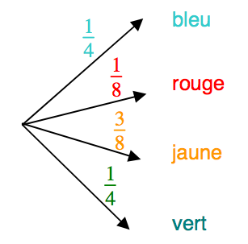

Exemple :

2 secteurs sur 8 sont de couleur bleue. Lors d’une expérience aléatoire, il y a donc 2 chances sur 8 d’obtenir un secteur de couleur bleue.

On dit que la probabilité d’obtenir un secteur bleu est égale à $\frac{2}{8}$, soit $\frac{1}{4}$.

On inscrit sur l’arbre des possibles les probabilités des différentes issues.

Exemple :

Dire que la probabilité d’une situation est de 0,8 signifie que cette situation à 8 chances sur 10 ou 80 % de chance de se produire.

1. Événement

Définition : Un **événement** est constitué par plusieurs issues d’une même expérience aléatoire.

Définition : La **probabilité** d’un évènement est un nombre compris entre 0 et 1 qui exprime

« la chance qu’a un évènement de se produire ».

Exemple :

Soit l’événement ***E*** « La roue s’arrête sur un secteur bleu ou rouge ».

On pourrait se demander quelle est la probabilité que cet événement se réalise ?

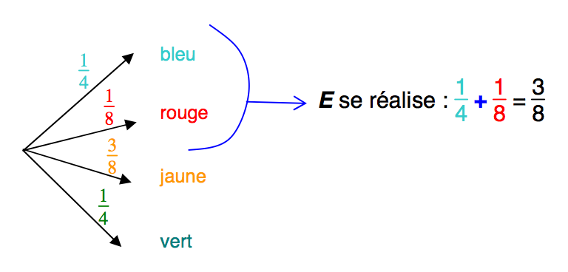

On dit que la probabilité que l’événement ***E*** se réalise est égale à $\frac{3}{8}$ et on note :

P(***E***) = $\frac{3}{8}$.

Définition :

Les **événements élémentaires** sont les événements réduits à une unique issue de l’expérience.

Dans l’exemple, « La roue s’arrête sur un secteur bleu ou rouge » est un événement.

« La roue s’arrête sur un secteur bleu » est un événement élémentaire.

1. Vocabulaire des évènements

* Un évènement dont la probabilité est égale à 0 est un **évènement impossible**.
* Un évènement dont la probabilité est égale à 1 est un **évènement certain**.

1. Évènement contraire

Exemple :

On considère l’expérience aléatoire suivante :

On lance un dé à six faces et on regarde le nombre de points inscrits sur la face du dessus.

Soit ***E*** l’événement : « La face du dessus est un 1 ou un 6 ».

Alors l’événement contraire de ***E*** est : « La face du dessus est un 2, un 3, un 4 ou un 5 ». Cet événement est noté $\overline{E}$.

Définition : L'événement contraire de $A$, noté $\overline{A}$, est l'ensemble de toutes les issues de n'appartenant pas à $A$.

Propriété : $P\left(\overline{A}\right)=1-P\left(A\right)$

Exemple :

On lance un dé à 6 faces et on regarde la face du dessus.

On pose : $A$ = « On obtient un 1 » et donc $\overline{A}$ = « On obtient un 2, 3, 4, 5 ou 6. »

Les évènements $A$ et $\overline{A}$ sont contraires :

1. Calcul de probabilités

Méthode : Calculer une probabilité

**Vidéo** [**https://youtu.be/XTlxQPG5ehc**](https://youtu.be/XTlxQPG5ehc)



 **Vidéo** [**https://youtu.be/3u_yFS-xiHc**](https://youtu.be/3u_yFS-xiHc)

On considère le jeu suivant :

On lance un dé à six faces et on regarde le nombre de points inscrits sur la face du dessus.

Soit $E$ l’événement : « La face du dessus est un 1 ou un 6 ».

On gagne au jeu si l’événement $E$ se réalise.

a) Quelle est la probabilité de gagner ?

b) Quelle est la probabilité de perdre ?

a) On construit l’arbre des possibles de l’expérience aléatoire :

Chaque issue a la même probabilité : il y a une chance sur six de sortir un 1, un 2, … ou un 6.

On dit qu’il y a **équiprobabilité**.

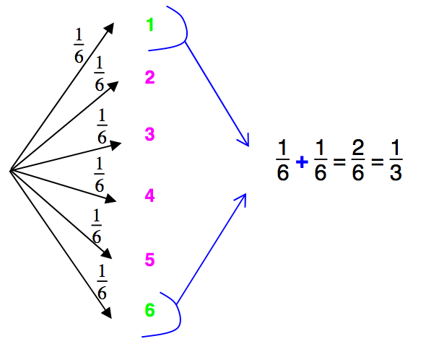

Ainsi $P$ ($E$) = $\frac{1}{3}$

La probabilité que l’événement $E$ se réalise est de $\frac{1}{3}$.

Il y a donc une chance sur trois de gagner.

b) Calculer la probabilité de perdre revient à calculer la probabilité que l’événement $E$ ne se réalise pas. Il s’agit de l’événement contraire de l’événement $E$, et on le note $\overline{E}$.

On sait que $P$ ($E$) = $\frac{1}{3}$ donc $P\left(\overline{E}\right)=1-\frac{1}{3}=\frac{2}{3}$.

Il y a donc deux chances sur trois de perdre.

En cas d’équiprobabilité (chaque issue a autant de chance de se produire) :

Propriété : La probabilité d’un évènement *A* est :

P(*A*) = $\frac{Nombre d^{'}issues favorables à A}{Nombre d^{'}issues total}$

Méthode : Calculer une probabilité

 **Vidéo** [**https://youtu.be/d6Co0q01QH0**](https://youtu.be/d6Co0q01QH0)

On considère l’expérience aléatoire suivante :

On lance un dé à six faces et on regarde le nombre inscrit sur la face du dessus.

Soit ***E*** l’évènement : « La face du dessus est un nombre supérieur ou égal à 3 ».

Quelle est la probabilité que l’évènement ***E*** se réalise ?

Nombre d’issues favorables à ***E*** = **4**

En effet, pour avoir un nombre supérieur ou égal à 3, il faut obtenir un 3, un 4, un 5 ou un 6.

Nombre d’issues total = **6**

En effet, le dé à 6 faces.

Ainsi P(***E***) = $\frac{4}{6}$ = $\frac{2}{3}$.

La probabilité que l’évènement ***E*** se réalise est de $\frac{2}{3}$.

Il y a donc deux chances sur trois d’obtenir un nombre supérieur ou égal à 3.

Méthode : Dénombrer pour calculer une probabilité

 **Vidéo** [**https://youtu.be/d6Co0q01QH0**](https://youtu.be/d6Co0q01QH0)

 **Vidéo** [**https://youtu.be/5ZNYG3e2g_k**](https://youtu.be/5ZNYG3e2g_k)

On considère l’expérience aléatoire suivante :

On tire une carte dans un jeu de 32 cartes.

Soit ***E*** l’événement : « On tire un as ».

Quelle est la probabilité que l’événement ***E*** se réalise ?

Il a 32 issues possibles car il existe 32 façon différentes de tirer une carte.

L’événement ***E*** possède 4 issues possibles : As de cœur, as de carreau, as de trèfle et as de pique.

La probabilité que l’événement ***E*** se réalise est donc égale à : P(***E***) = $\frac{4}{32}$ = $\frac{1}{8}$.

1. Cas de non équiprobabilité

Méthode : Calculer une probabilité dans le cas de non équiprobabilité

 **Vidéo** [**https://youtu.be/D00GFy0Rx6U**](https://youtu.be/D00GFy0Rx6U)

Léo a reçu pour Noël la *boîte du magicien* avec du matériel lui permettant de faire des tours de magie.

Dans cette boîte, il trouve un dé à 6 faces qui est **pipé**. Il s’agit d’un dé mal équilibré dont les chances de tomber sur une face ne sont pas les mêmes que de tomber sur une autre.

Chaque issue n’a pas la même probabilité : on dit qu’il n’y a pas équiprobabilité.

La notice lui précise qu’il a deux fois plus de chance de tomber sur un chiffre impair que sur un chiffre pair.

Calculer la probabilité de tomber sur un chiffre pair.

On note *p* la probabilité d’obtenir un chiffre pair.

Alors la probabilité d’obtenir un chiffre impair est égale 2*p*.

En lançant un dé, on obtient soit un chiffre pair soit un chiffre impair, il n’y a pas d’autre issue.

Donc *p* + 2*p =* 1 (événement certain).

Soit 3*p =* 1 ou encore p = $\frac{1}{3}$.

La probabilité d’obtenir un chiffre pair est égale à $\frac{1}{3}$.

Propriétés :

1. La probabilité P(***E***) d’un événement ***E*** est telle : 0 ≤ P(***E***) ≤ 1.
2. La somme des probabilités des événements élémentaires est égale à 1.
3. La probabilité d’un événement est la somme des probabilités des événements élémentaires qui le constituent.

Définition : L’ensemble des probabilités de ces événements élémentaires constitue ce qu’on appelle la **loi de probabilité**.

III. Expérience aléatoire à deux épreuves

Méthode : Calculer une probabilité à l’aide d’un tableau à double entrée

 **Vidéo** [**https://youtu.be/5DGQ-49xzgI**](https://youtu.be/5DGQ-49xzgI)

On tire, deux fois de suite et avec remise, une boule dans une urne contenant une boule bleue et deux boules rouges.

En utilisant un tableau à double entrée, déterminer la probabilité de :

a) Tirer successivement deux boules rouges,

b) Tirer au moins une boule rouge.

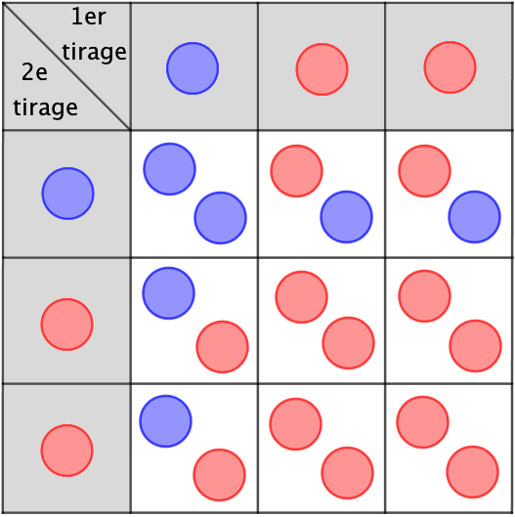On réalise un tableau à double entrée présentant en ligne et en colonne les issues possibles pour chaque tirage :

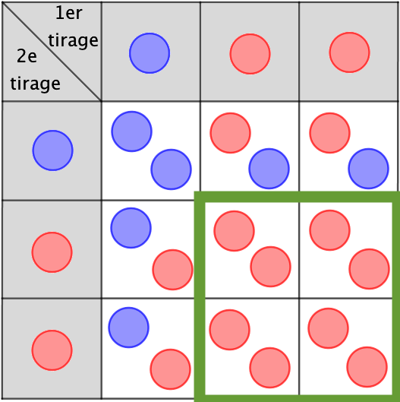a) On compte 9 issues en tout et 4 issues favorables à l’événement « Tirer successivement deux boules rouges ».

Donc la probabilité de tirer successivement deux boules rouges est égale à $\frac{4}{9}$.

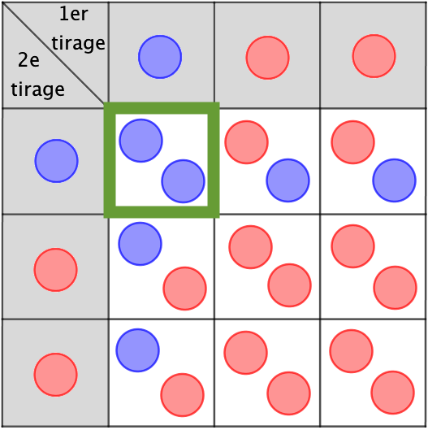

b) L’événement contraire de « Tirer au moins une boule rouge » est « Tirer aucune boule rouge ».

On compte 9 issues en tout et 1 issue favorable à l’événement « Tirer aucune boule rouge ».

Donc la probabilité de tirer aucune boule rouge est égale à : $\frac{1}{9}$

Donc la probabilité de tirer au moins une boule rouge est égale à :

$1-$ $\frac{1}{9}$ $=$ $\frac{8}{9}$.

Méthode : Calculer une probabilité d’une expérience à deux épreuves

 **Vidéo** [**https://youtu.be/dQPd9njK5ZA**](https://youtu.be/dQPd9njK5ZA)

On lance deux fois de suite une pièce de monnaie. Il s’agit d’une expérience aléatoire à deux épreuves.

Soit ***E*** l’événement : « On obtient au moins une fois la face PILE. »

Calculer P(***E***) en utilisant un arbre des possibles.

On construit un arbre des possibles présentant les résultats possibles aux deux épreuves de l’expérience.

Le 1er niveau de l’arbre correspond les issues du 1er lancer (1ère épreuve).

Le 2e niveau de l’arbre correspond les issues du 2e lancer (2e épreuve).

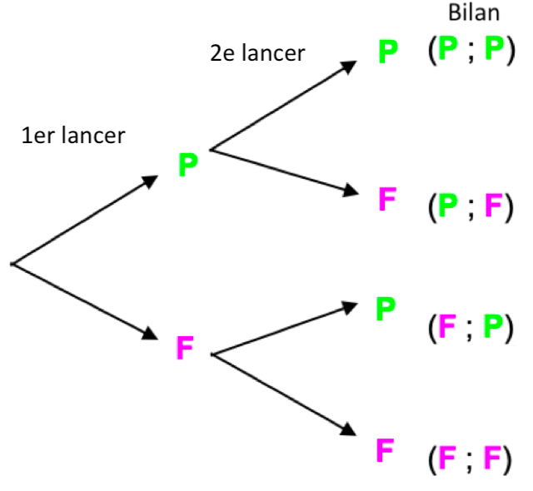

On compte 4 issues en tout : (P ; P), (P ; F), (F ; P) et (F ; F).

L’événement ***E*** possède 3 issues : (P ; P), (P ; F) et (F ; P).

La probabilité que l’événement ***E*** se réalise est donc égale à $\frac{3}{4}$.

Il y a donc trois chances sur quatre d’obtenir au moins une fois « PILE » lorsqu’on lance deux fois de suite une pièce de monnaie.

IV. Réunion et intersection de deux événements

* + 1. Définitions

Exemple :

On considère l’expérience aléatoire suivante :

On tire une carte dans un jeu de 32 cartes à jouer.

On considère les événements suivants :

A : « On tire un valet »

B : « On tire un cœur ou un carreau »

L’intersection des événements A et B est l’événement :

« On tire le valet de cœur ou le valet de carreau ». On note cet événement A $∩$ B et on lit « A inter B »

La réunion des événements A et B est l’événement :

« On tire le valet de piques, le valet de trèfle, un cœur ou un carreau ». On note cet événement A $∪$ B et on lit « A union B »

Calculer la probabilité d’une intersection :

 **Vidéo** [**https://youtu.be/VprpP3e_R-4**](https://youtu.be/VprpP3e_R-4)

Définitions :

**L'événement "A et B"**, noté A $∩$ B, est réalisé lorsque les deux événements A et B sont simultanément réalisés.

**L'événement "A ou B"**, noté A $∪$ B, est réalisé lorsqu'au moins l'un des deux événements est réalisé.

**AB**

**A**

**B**

**AB**

* + 1. Probabilité d'une réunion

Théorème : Si A et B sont deux événements d'une expérience aléatoire, alors :

$$P\left(A∪B\right)=P\left(A\right)+P\left(B\right)-P\left(A∩B\right)$$

Méthode : Calcul de probabilité en utilisant la formule de probabilité d’une réunion

 **Vidéo** [**https://youtu.be/y4P_BP-ldxk**](https://youtu.be/y4P_BP-ldxk)

On considère l’expérience aléatoire suivante :

On lance un dé à six faces et on regarde le nombre de points inscrits sur la face du dessus.

On considère les événements suivants :

A : « On obtient un nombre impair »

B : « On obtient un multiple de 3 »

Calculer la probabilité de l’événement $A∪B$.

*P*(*A*) = $\frac{1}{2}$ et *P*(*B*) = $\frac{2}{6}$ = $\frac{1}{3}$

$A∩B$ est l'événement élémentaire : « On obtient un 3 », donc : *P*($A∩B$) = $\frac{1}{6}$

L'événement $A∪B$ a donc pour probabilité :

= + –

= + –

= =

* + 1. Événements incompatibles

Définition :

On dit que deux événements A et B sont **incompatibles** si A $∩$ B = $∅$.

Propriété :

Si deux événements A et B sont incompatibles alors $P\left(A∪B\right)=P\left(A\right)+P\left(B\right)$.

Exemple :

On considère l’expérience aléatoire suivante :

On tire une carte dans un jeu de 32 cartes à jouer.

On considère les événements suivants :

A : « On tire un valet »

B : « On tire un roi »

Les deux événements A et B sont incompatibles, en effet A $∩$ B = $∅$.

On en déduit que la probabilité de l’événement « Tirer un valet ou un roi » est égale à :

+ =

Calculer une probabilité à l’aide d’un tableau :

 **Vidéo** [**https://youtu.be/aVXgUHx6ICA**](https://youtu.be/aVXgUHx6ICA)

V. Probabilité conditionnelle

Définition : Soit *A* et *B* deux événements avec $P\left(A\right)≠0$.

On appelle **probabilité conditionnelle** de *B* sachant *A*, la probabilité que l'événement *B* se réalise sachant que l'événement *A* est réalisé. Elle est notée $P_{A}\left(B\right)$ et est définie par : $P_{A}\left(B\right)=$ $\frac{P\left(A∩B\right)}{P\left(A\right)}$.

Exemples :

 **Vidéo** [**https://youtu.be/SWmkdKxXf_I**](https://youtu.be/SWmkdKxXf_I)

1) On tire une carte au hasard dans un jeu de 32 cartes.

Soit $A$ l'événement "Le résultat est un pique".

Soit $B$ l'événement "Le résultat est un roi".

Donc $A∩B$ est l'événement "Le résultat est le roi de pique".

Alors : $P\left(A\right)=$ $\frac{8}{32}$ = $\frac{1}{4}$ et $P\left(A∩B\right)=$ $\frac{1}{32}$.

Donc la probabilité que le résultat soit un roi sachant qu'on a tiré un pique est :

$P_{A}\left(B\right)=$ $\frac{P\left(A∩B\right)}{P\left(A\right)}$ = $\frac{1}{32}:\frac{1}{4}$ = $\frac{1}{8}$.

On peut retrouver intuitivement ce résultat. En effet, sachant que le résultat est un pique, on a une chance sur 8 d'obtenir le roi.

2) Un sac contient 50 boules, dont 20 boules rouges et 30 boules noires, où il est marqué soit "Gagné" ou soit "Perdu"

Sur 15 boules rouges, il est marqué Gagné.

Sur 9 boules noires, il est marqué Gagné.

On tire au hasard une boule dans le sac.

Soit $R$ l'événement "On tire une boule rouge".

Soit $G$ l'événement "On tire une boule marquée Gagné"

Donc $R∩G$ est l'événement "On tire une boule rouge marquée Gagné".

Alors : $P\left(R\right)=$ $\frac{20}{50}$ = $\frac{2}{5}$ = 0,4 et $P\left(R∩G\right)=$ $\frac{15}{50}$ = $\frac{3}{10}$ = 0,3.

Donc la probabilité qu'on tire une boule marquée Gagné sachant qu'elle est rouge est : $P_{R}\left(G\right)=$ $\frac{P\left(R∩G\right)}{P\left(R\right)}$ = $\frac{0,3}{0,4}$ = $\frac{3}{4}$ = 0,75

On peut retrouver intuitivement ce résultat. En effet, sachant que le résultat est une boule rouge, on a 15 chances sur 20 qu'il soit marqué Gagné.

Remarque :

La probabilité conditionnelle suit les règles et lois de probabilités vues pour les probabilités simples. On a en particulier :

Propriétés : Soit $A$ et $B$ deux événements avec $P\left(A\right)≠0$.

- ${0≤P}_{A}\left(B\right)≤1$

- $P_{A}\left(\overline{B}\right)=1-P_{A}\left(B\right)$

- $P\left(A∩B\right)=P\left(A\right)×P_{A}\left(B\right)$

VI. Arbre pondéré

1) Exemple

 **Vidéo** [**https://youtu.be/Pc5kJBkPDbo**](https://youtu.be/Pc5kJBkPDbo)

On reprend le 2e exemple étudié au paragraphe VI.

L'expérience aléatoire peut être schématisée par un arbre pondéré (ou arbre de probabilité) :

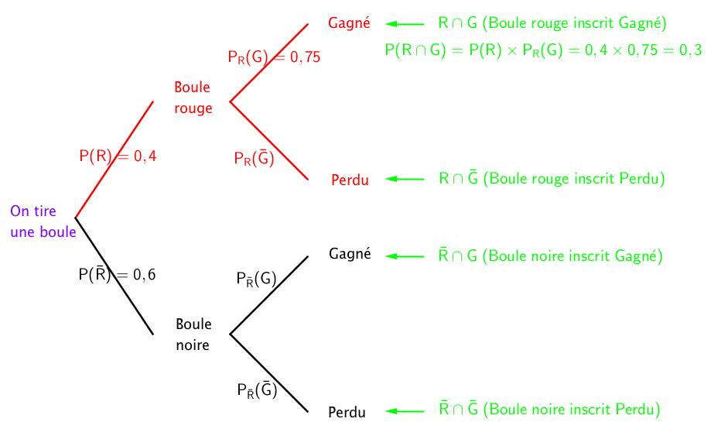

2) Règles

Règle 1 : La somme des probabilités des branches issues d'un même nœud est égale à 1.

Exemples :

- A partir du nœud "On tire une boule", on a :

- A partir du nœud "Boule rouge", on a : $P_{R}\left(\overline{G}\right)=1-P_{R}\left(G\right)=1-0,75=0,25$.

Ces exemples font apparaître une formule donnée au paragraphe I.

Règle 2 : La probabilité d'une "feuille" (extrémité d'un chemin) est égale au produit des probabilités du chemin aboutissant à cette feuille.

Exemple :

On considère la feuille $R∩G$.

On a : $P\left(R∩G\right)=P\left(R\right)×P_{R}\left(G\right)=0,4×0,75=0,3$

Règle 3 (Formule des probabilités totales) : La probabilité d'un événement associé à plusieurs "feuilles" est égale à la somme des probabilités de chacune de ces "feuilles".

Exemple :

L'événement "On tire une boule marquée Gagné" est associé aux feuilles $R∩G$ et $\overline{R}∩G$.

On a :

$P\left(R∩G\right)=0,3$ et

$P\left(\overline{R}∩G\right)$ = $\frac{9}{50}$ = 0,18 (Probabilité de tirer une boule noire marquée Gagné)

Donc $P\left(G\right)=P\left(R∩G\right)+P\left(\overline{R}∩G\right)=0,3+0,18=0,48$.

Méthode : Calculer la probabilité d'un événement associé à plusieurs feuilles

 **Vidéo** [**https://youtu.be/qTpTBoZA7zY**](https://youtu.be/qTpTBoZA7zY)

Lors d’une épidémie chez des bovins, on s’est aperçu que si la maladie est diagnostiquée suffisamment tôt chez un animal, on peut le guérir ; sinon la maladie est mortelle.

Un test est mis au point et essayé sur un échantillon d’animaux dont 2 % est porteur de la maladie. On obtient les résultats suivants :

– si un animal est porteur de la maladie, le test est positif dans 85 % des cas ;

– si un animal est sain, le test est négatif dans 95 % des cas.

On choisit de prendre ces fréquences observées comme probabilités pour toute la population et d’utiliser le test pour un dépistage préventif de la maladie.

On note respectivement $M$ et $T$ les événements « Être porteur de la maladie » et

« Avoir un test positif ».

1) Un animal est choisi au hasard. Quelle est la probabilité que son test soit positif ?

*D'après BAC S, Antilles-Guyanne 2010*

2) Si le test du bovin est positif, quelle est la probabilité qu’il soit malade ?

1)

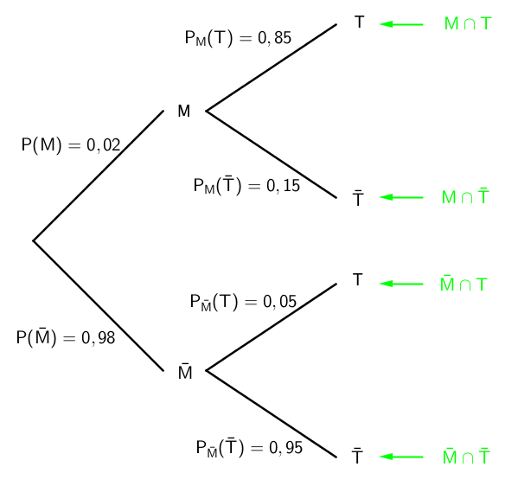

La probabilité que le test soit positif est associée aux deux feuilles $M∩T$ et $\overline{M}∩T$.

$P\left(T\right)=P\left(M∩T\right)+P\left(\overline{M}∩T\right)$ (Formule des probabilités totales)

= 0,02 x 0,85 + 0,98 x 0,05 = 0,066.

La probabilité que le test soit positif est égale à 6,6%.

2) = 0,26.

La probabilité que le bovin soit malade sachant que le test est positif est d’environ 26%.

VII. Probabilités et indépendance

1) Indépendance de deux événements

Définition : On dit que deux évènements $A$ et $B$ de probabilité non nulle sont **indépendants** lorsque $P\left(A∩B\right)=P\left(A\right)×P\left(B\right)$.

Remarque :

On a également :

A et B sont indépendants, si et seulement si, $P_{A}\left(B\right)=P\left(B\right)$ ou $P_{B}\left(A\right)=P\left(A\right)$.

Exemple :

 **Vidéo** [**https://youtu.be/wdiMq_lTk1w**](https://youtu.be/wdiMq_lTk1w)

On tire une carte au hasard dans un jeu de 32 cartes.

Soit *R* l'événement "On tire un roi".

Soit *T* l'événement "On tire un trèfle".

Alors $R∩T$ est l'événement "On tire le roi de trèfle".

On a :

$P\left(R\right)$ = $\frac{4}{32}$ = $\frac{1}{8}$, $P\left(T\right)$ = $\frac{8}{32}$ = $\frac{1}{4}$ et $P\left(R∩T\right)$ = $\frac{1}{32}$

Donc $P\left(R\right)×P\left(T\right)$ = $\frac{1}{8}$ x $\frac{1}{4}$ = $\frac{1}{32}$ = $P\left(R∩T\right)$

Les événements *R* et *T* sont donc indépendants.

Ainsi, par exemple, $P_{T}\left(R\right)=P\left(R\right)$. Ce qui se traduit par la probabilité de tirer un roi parmi les trèfles et égale à la probabilité de tirer un roi parmi toutes les cartes.

Contre-exemple :

On reprend l'expérience précédente en ajoutant deux jokers au jeu de cartes.

Ainsi :

$P\left(R\right)$ = $\frac{4}{34}$ = $\frac{2}{17}$, $P\left(T\right)$ = $\frac{8}{34}$ = $\frac{4}{17}$ et $P\left(R∩T\right)$ = $\frac{1}{34}$

Donc $P\left(R\right)×P\left(T\right)$ = $\frac{2}{17}$ x $\frac{4}{17}$ = $\frac{8}{289}$ $≠$ $P\left(R∩T\right)$

Les événements *R* et *T* ne sont donc pas indépendants.

Méthode : Utiliser l'indépendance de deux événements

 **Vidéo** [**https://youtu.be/SD9H5OYYLz0**](https://youtu.be/SD9H5OYYLz0)

Dans une population, un individu est atteint par la maladie *m* avec une probabilité égale à 0,005 et par la maladie *n* avec une probabilité égale à 0,01.

On choisit au hasard un individu de cette population.

Soit *M* l'événement "L'individu a la maladie *m*".

Soit *N* l'événement "L'individu a la maladie *n*".

On suppose que les événements *M* et *N* sont indépendants.

Calculer la probabilité de l'événement *E* "L'individu a au moins une des deux maladies".

$$P\left(E\right)=P\left(M∪N\right)=P\left(M\right)+P\left(N\right)-P\left(M∩N\right)$$

$=P\left(M\right)+P\left(N\right)-P\left(M\right)×P\left(N\right)$, car les événements *M* et *N* sont indépendants.

= 0,005 + 0,01 – 0,005 x 0,01 = 0,01495

La probabilité qu'un individu choisi au hasard ait au moins une des deux maladies est égale à 0,01495.

Propriété : Si *A* et *B* sont indépendants alors $\overline{A}$ et B sont indépendants.

Démonstration :

$$P\left(\overline{A}∩B\right)=P\left(B∩\overline{A}\right)$$

$=P\left(B\right)×P_{B}\left(\overline{A}\right)$

$=P\left(B\right)×\left(1-P_{B}\left(A\right)\right)$

$=P\left(B\right)×\left(1-P\left(A\right)\right)$ car *A* et *B* sont indépendants

$=P\left(B\right)×P\left(\overline{A}\right)$

Donc  et B sont indépendants.

Exemple :

 **Vidéo** [**https://youtu.be/yIvN6Dh-bDg**](https://youtu.be/yIvN6Dh-bDg)

Lors d'un week-end prolongé, *Bison futé* annonce qu'il y a 42% de risque de tomber dans un bouchon sur l'autoroute A6 et 63% sur l'autoroute A7.

Soit *A* l'événement "On tombe dans un bouchon sur l'autoroute A6."

Soit *B* l'événement "On tombe dans un bouchon sur l'autoroute A7."

On suppose que les événements *A* et *B* sont indépendants.

Alors les événements $\overline{A}$ et B sont également indépendants et on a :

$$P\left(\overline{A}∩B\right)=P\left(\overline{A}\right)×P\left(B\right)=0,58×0,63=0,3654$$

On peut interpréter ce résultat :

La probabilité de tomber dans un bouchon sur l'autoroute A7 mais pas sur l'autoroute A6 est égale à 36,54%.

2) Succession de deux épreuves indépendantes

Exemples :

1) On lance un dé plusieurs fois de suite et on note à chaque fois le résultat. On répète ainsi la même expérience (lancer un dé) et les expériences sont indépendantes l'une de l'autre (un lancer n'influence pas le résultat d'un autre lancer).

2) Une urne contient 2 boules blanches et 3 boules noires. On tire au hasard une boule et on la remet dans l'urne.

On répète cette expérience 10 fois de suite. Ces expériences sont identiques et indépendantes.

Définition : Plusieurs expériences sont **identiques et indépendantes** si :

- elles ont les mêmes issues,

- chaque issue possède la même probabilité.

Propriété : On considère une expérience aléatoire à deux issues A et B avec les probabilités P(A) et P(B).

Si on répète l'expérience deux fois de suite :

- la probabilité d'obtenir l'issue A suivie de l'issue B est égale à P(A) x P(B),

- la probabilité d'obtenir l'issue B suivie de l'issue A est égale à P(B) x P(A),

­- la probabilité d'obtenir deux fois l'issue A est égale à P(A)2,

­- la probabilité d'obtenir deux fois l'issue B est égale à P(B)2.

Méthode : Représenter la répétition d'expériences identiques et indépendantes dans un arbre

 **Vidéo** [**https://youtu.be/e7jH8a1cDtg**](https://youtu.be/e7jH8a1cDtg)

On considère l'expérience suivante :

Une urne contient 3 boules blanches et 2 boules rouges. On tire au hasard une boule et on la remet dans l'urne. On répète l'expérience deux fois de suite.

1) Représenter l'ensemble des issues de ces expériences dans un arbre.

2) Déterminer la probabilité :

a) d'obtenir deux boules blanches

b) une boule blanche et une boule rouge

c) au moins une boule blanche.

1) On note A l'issue "On tire une boule blanche" et B l'issue "On tire une boule rouge".

P(A) = $\frac{3}{5}$ = 0,6 et P(B) = $\frac{2}{5}$ = 0,4.

On résume les issues de l'expérience dans un arbre de probabilité :

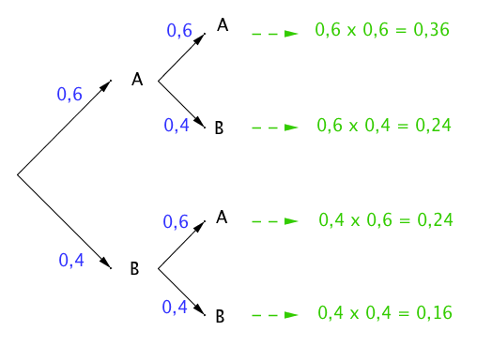

2) a) Obtenir deux boules blanches correspond à l'issue (A ; A) :

P1 = 0,36 (d'après l'arbre).

b) Obtenir une boule blanche et une boule rouge correspond aux issues

(A ; B) et (B ; A) :

P2 = 0,24 + 0,24 = 0,48.

b) Obtenir au moins une boule blanche correspond aux issues

(A ; B), (A ; A) et (B ; A) :

P2 = 0,24 + 0,36 + 0,24 = 0,84.

Remarques :

- Pour une expérience dont le nombre d'issues est supérieur à 2, le principe reste le même.

- Pour une expérience dont le nombre de répétition est supérieur à 2, le principe reste le même.

Exemple :

On lance un dé à six faces 4 fois de suite.

On considère les issues suivantes :

A : On obtient un nombre pair.

B : On obtient un 1.

C : On obtient un 3 ou un 5.

La probabilité d'obtenir la suite d'issues (A ; B ; A ; C) est égale à :

$\frac{1}{2}$ x $\frac{1}{6}$ x $\frac{1}{2}$ x $\frac{1}{3}$ = $\frac{1}{72}$



Hors du cadre de la classe, aucune reproduction, même partielle, autres que celles prévues à l'article L 122-5 du code de la propriété intellectuelle, ne peut être faite de ce site sans l'autorisation expresse de l'auteur.

[*www.maths-et-tiques.fr/index.php/mentions-legales*](http://www.maths-et-tiques.fr/index.php/mentions-legales)